УДК 621.3.049.75::621.793
Ф.А. Бараковский, ст. преподаватель,
Московский авиационный институт (Национальный исследовательский университет),
контакт. тел. (499) 158 4648

Ключевые слова: металлизация печатных плат, струйный метод металлизации, струйное электроосаждение
Реферат: В настоящей работе представлено экспериментальное исследование процесса высокоскоростного струйного электроосаждения меди на поверхности печатных плат. Предложена аналитическая модель, учитывающая параметры скорости струи, радиуса сопла, времени осаждения и распределения профиля скоростей в потоке. Разработанная модель может быть использована для точного прогнозирования параметров металлизации в процессе аддитивного формирования микроструктур и для дальнейшего изучения влияния электро-динамических и кинетических факторов в струйных технологиях.
Рубрика: Проектирование и технология приборостроения и радио-электронной аппаратуры

Моделирование процесса высокоскоростного
электроосаждения

Введение
Селективное струйное электроосаждение было разработано Флетчером и Оливером [4] в 1972 г. Этот метод был разработан для быстрой гальванизации определенных участков деталей. Этот метод получил дальнейшее развитие под названием «высокоскоростное селективное струйное электроосаждение» (High Speed Selective Jet Electroplating – HSSJE) для изготовления металлизированных микроэлементов [3] и [6]. В HSSJE струя электролита ударяется о поверхность катода (заготовки) для достижения осаждения на заготовке [3]. Струя электролита создается выбросом электролита под высоким давлением из отверстия сопла. Между соплом и рабочей поверхностью оставляют зазор 1–5 мм. Между анодом и катодом сохраняется разность потенциалов, что приводит к протеканию тока через струю электролита. Плотность тока поддерживается от 13,26 мА/мм² до 56,8 мА/мм² [3].
Электролит высокой проводимости с ионами осаждающего материала используется для получения высокой проводимости и осаждения. Относительное движение между рабочей поверхностью и струей поддерживалось по определенной схеме с помощью компьютерной системы управления движением для металлизации детали путем послойного осаждения [3]. Процесс HSSJE использовался для изготовления микроформ для микроэрозионной обработки и микродеталей.
Математическая модель и численный алгоритм были разработаны Ли и Уолкером [7] для прогнозирования скорости электроосаждения из двумерной струи электролита, падающей на плоскую поверхность. Предлагаемая модель не учитывала влияние изменения границы отложений. Разработанная модель подходила только для условий, в которых значения тока значительно ниже уровня предельного тока. В дальнейшем двумерная модель была разработана Козаком и др. [5] для представления процесса электрохимической струйной обработки. В модели учитывалось влияние движущейся анодной границы (изменение границы из-за механической обработки). Основным направлением разработанной модели было определение скорости съема материала, скорости струи электролита при заданном входном напряжении и межэлектродном зазоре. Разработанная модель пригодна только для режимов обработки, основанных на электрохимическом механизме. Алкир и Чен [2] исследовали высокоскоростное гальванопокрытие с круговыми струями электролита, чтобы выполнить общие условия селективного высокоскоростного гальванопокрытия. Они получили медное покрытие, используя подкисленный раствор сульфата. Исследователи также разработали математическую модель для исследования распределения тока и потенциала на поверхности подложки. предложенная модель также не учитывала влияние изменения границы осаждения в процессе.
Расположение сопла, струи электролита, рабочей поверхности и положение различных зон в математической модели HSSJE показано на рис. 1. Воздействие струи несжимаемой жидкости, выходящей из сопла, на поверхность струи можно разделить на четыре зоны. Четыре зоны: центральная зона (а), зона свободного потока (b), зона застоя (c) и зона радиального потока (d).
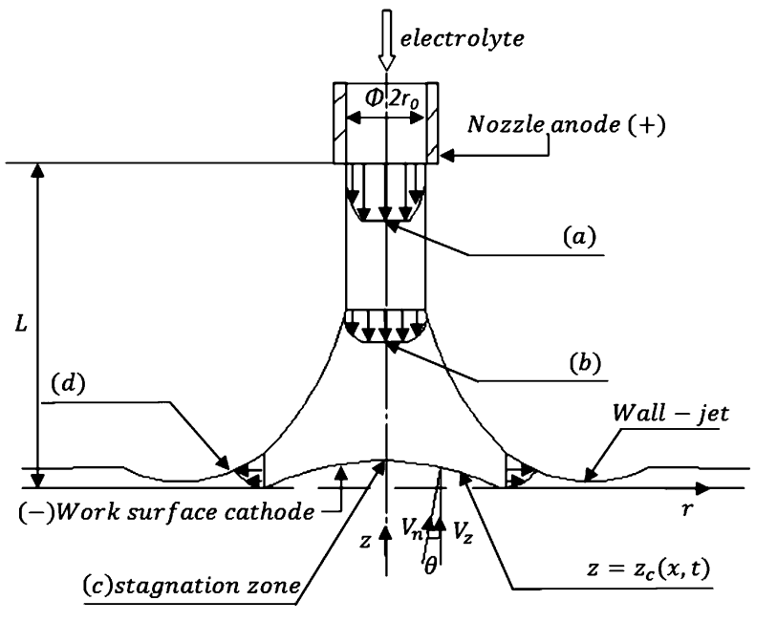
Рис. 1. Схема процесса струйной металлизации
Описываемая модель является доработкой стандартной математической модели HSSJE, учитывающей изменение границ катодной плоскости в виду осаждения на ней меди в каждый промежуток времени ∆t [8]. Эта модель представляется наиболее проработанной на данный момент в отношении описания процесса струйной металлизации.
В последнее время появляется все больше исследований с применением струйного метода металлизации, однако практически все публикуемые исследования направлены на никелирование одиночных образцов.
Доработанная модель показала хорошую сходимость с данными экспериментов (до 10,11%), однако в модели введены коэффициенты C_{h} и k_{d}, подбираемые отдельно для определенных условий эксперимента. Их введение обусловлено, по предположению авторов, влиянием гидродинамических режимов в процессе струйного электроосаждения.
Однако, исследованиями выявлено, что плотность тока, от которой напрямую зависит скорость электроосаждения меди, уменьшается по удалении от центра оси струи, падающей на деталь (рис. 2):
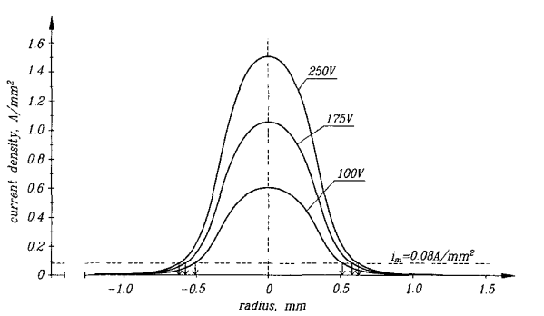
Рис. 2. Распределение плотности тока на анодной поверхности при разной разности потенциалов между анодом и катодом

Это также согласуется с экспериментальными данными из исследования [8], где градиент потенциала на катодной поверхности распределяется таким же образом (рис. 3):
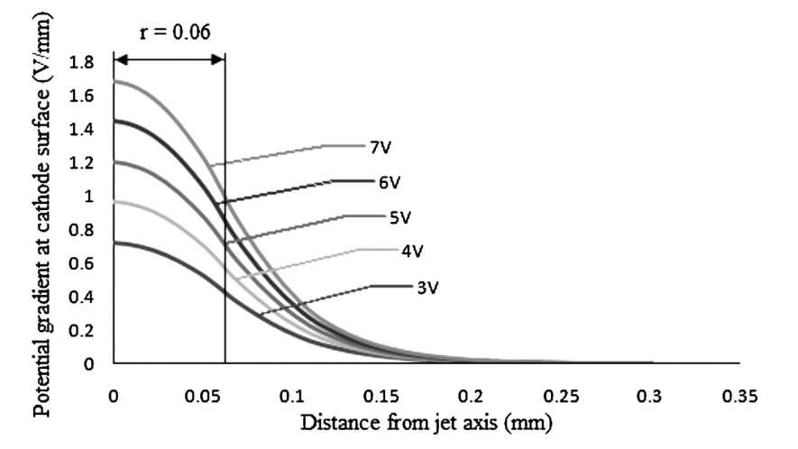
Рис. 3. Распределение градиента потенциала на катодной поверхности при различном потенциале анода

Это распределение приводит к тому, что металл на заготовке осаждается неравномерно, а по оси соударения струи с катодной плоскостью ток может достигнуть критических значений и повлиять на качество металлизации.
Целью настоящей работы является объяснение влияния гидродинамических режимов на протекание процесса HSSJE и дополнение модели процесса с целью объяснить, как можно избежать неравномерного распределения плотности тока на катодной поверхности.
В последнее время появляется все больше исследований с применением струйного метода металлизации, однако практически все публикуемые исследования направлены на никелирование одиночных образцов.
Приведенный выше обзор литературы показывает, что было предпринято очень мало попыток [7, 5, 2] моделирования процесса струйного электроосаждения. По-видимому, не предпринимается попыток моделировать процесс струйного электроосаждения для более толстых покрытий в случае изготовления микродеталей с использованием движущейся катодной границы, не говоря уже о металлизации печатных плат, включая металлизацию отверстий.
Доработанная модель [8] прогнозирует скорость и высоту осаждения. Разработанный профиль электроосаждения можно в дальнейшем использовать для расчета скорости электроосаждения. Прогнозируемое значение скоростей отложений и их тенденции были подтверждены экспериментальными данными. Установлено, что разработанная модель хорошо согласуется с экспериментальными данными. Однако она не учитывает неравномерность осаждения меди по удалении от центра потока электролита.
Настоящее исследование сосредоточено на развитии модели процесса струйного электроосаждения в процессе металлизации печатных плат, с учетом влияния гидродинамических режимов на результат металлизации. Исследователи выдвигают гипотезу, что именно влияние этих режимов обуславливает неравномерность осаждения меди.

Моделирование распределения профиля скоростей в потоке электролита
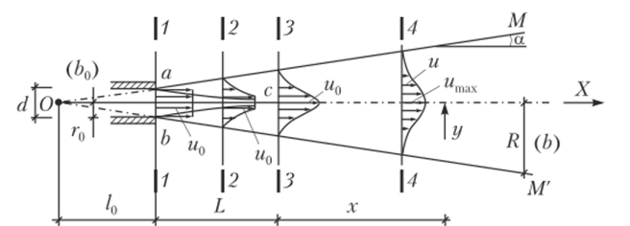
Рис. 4. Схема свободной струи, выпущенной из насадка
На выходе из насадка (рис. 4, начальное сечение 1—1) эпюра скорости прямоугольная и скорость истечения во всех точках одинакова и равна u₀. Далее от сечения 1-1 до сечения 3-3 в пределах треугольника abc скорость течения также будет соответствовать значению u₀. Этот участок течения называется начальным и имеет длину L. На линиях ОМ и ОМ’ линии скорости равны нулю, точка О называется полюсом струи.
После сечения 3-3 начинается основной участок струи. На этом участке скорость движения жидкости непрерывно убывает вдоль сечения по удалению от центра потока, от значения u₀ до нуля.
Исследования струйных течений, проведенные Т. Н. Абрамовичем [1], позволили определить основные параметры круглой струи, а также формулы для их определения (табл. 1):

Таблица 1
Расчетные соотношения для струи круглого сечения
Параметр | Значения параметров или расчетная формула
Коэффициент турбулентной структуры а | 0,08
Половина угла расширения струи α | 3,4α
Расстояние от полюса до начального сечения l₀ | 0,29r₀/a
Длина начального участка L | 0,67r₀/a
Радиус R или полутолщина b струи | (3,4ax/r₀ + 1)r₀
Скорость на оси основного участка струи u_{max} | $$\frac{0,96u_{0}}{ax/r_{0}+0,29}$$
Расход на основном участке струи | $$2,2Q_{0}(ax/r_{0}+0,29)$$

Сначала определим, какому участку движения жидкости будет соответствовать струя, вышедшая из сопла исследуемой установки. Расстояние между соплом и печатной платой x всегда одинаково и составляет 0,03 метра; радиус сопла r₀ равен d/2 = 0,0005 метра. Расстояние от сопла до полюса потока в таком случае равно:
$$l_{0}=\frac{0,29r_{0}}{a} =0,001812 м$$ | (1)
Суммарная длина потока:
$$Lсум=x+l_{0}≈0,032$$ | (2)
Данное расстояние превышает длину начального участка:
$$L=\frac{0,67r_{0}}{a}=0,0042 м.$$ | (3)
Исходя из этого, соударение струи электролита с печатной платой будет проходит в основной зоне потока, где распределение жидкости неравномерно.
Радиус сечения потока при соударении с ПП будет равен:
$$R=r_{0}\left(3,4*\frac{ax}{r_{0}}+1\right)=0,00866 м.$$ | (4)
Далее для получения модели распределения профиля скоростей жидкости при соударении с профилем ПП предлагается использовать функцию нормального распределения, приведенную в работе Г. Н. Абрамовича «Теория турбулентных струй » [1]:
$f\left(y\right)=e^{{-β(\frac{y}{2R})}^{2}}$, | (5)
Где $β$ = 9,2. В результате получена зависимость распределения профиля скоростей вертикального потока жидкости, соударяемого с поверхностью ПП (рис. 5):
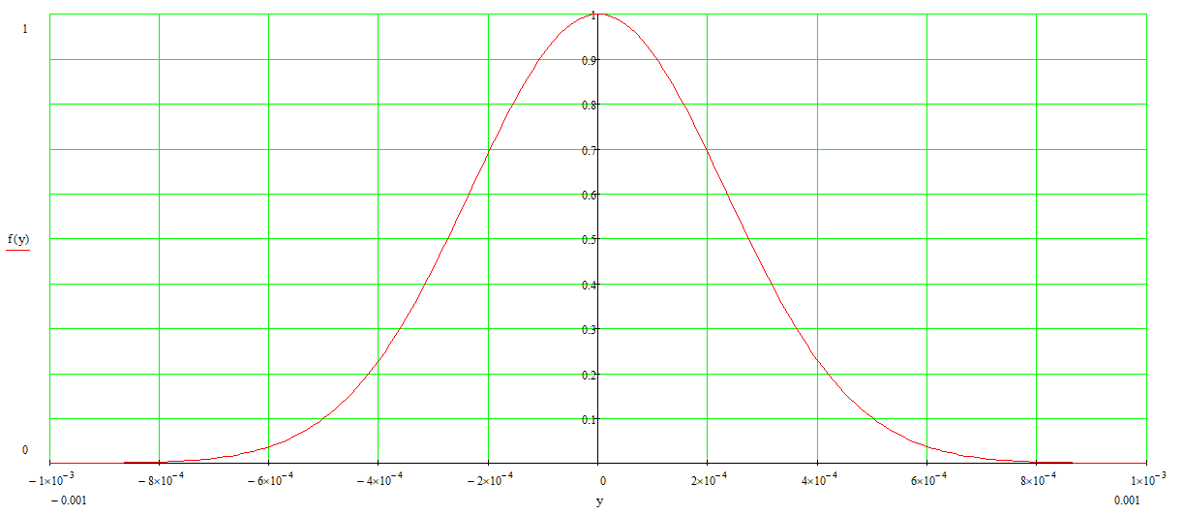
Рис. 5. Распределение профиля скоростей в сечении струи при соударении с плоской ПП. На рисунке: f(y) – функция зависимости распределения профиля скоростей (5), y - расстояние от центра сечения потока электролита

В следующей главе характер этого распределения будет сравниваться с распределением толщины металлизации по поверхности печатной платы.

Моделирование процесса струйного электроосаждения с учетом гидродинамических режимов на основе экспериментальных данных
Во Введении при описании модели струйного электроосаждения указано, что модель не учитывает неоднородность роста катодной границы в виду гидродинамического режима, характерного для металлизации струйным методом.
Выдвинута гипотеза, что неравномерность электроосаждения может быть объяснена распределением профиля скоростей потока электролита при соударении с металлизируемой деталью. Для подтверждения гипотезы проведен эксперимент, в котором детали металлизировались в одной точке 30, 45 и 60 минут, после чего были проведены замеры толщины металлизации в точках по удалению от центра потока электролита.
Параметры детали, использующейся в эксперименте:
- Радиус сечения потока: 0.5 мм;
- Материал покрытия: фольгированный стеклотекстолит.
Параметры процесса металлизации:
- Ток металлизации 0,03 А;
- Время металлизации: 30, 45, 60 минут;
- Скорость потока электролита: 2,2 м/c;
- Скорость движения заготовки: 0,01 м/c.
Внешний вид деталей после металлизации представлен на рис. 6:
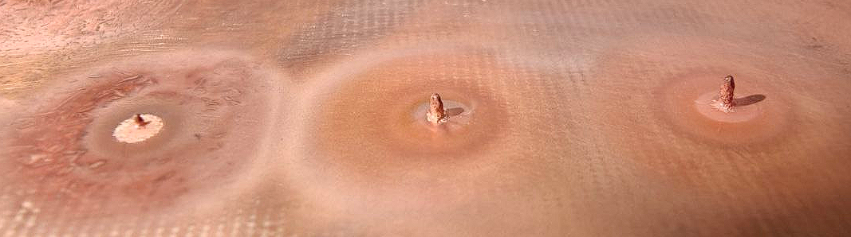
Рис. 6. Внешний вид образцов после металлизации
Толщины фиксировались с помощью компьютерной томографии (КТ) на системе рентгеновского контроля DAGE X-Plane в каждом образце по десяти точкам от центра потока и до условной границы металлизации, выявленой эмпирически (рис. 9). Получены зависимости толщины металлизации при разном времени металлизации в зависимости от удаленния от центра потока (рис. 10):
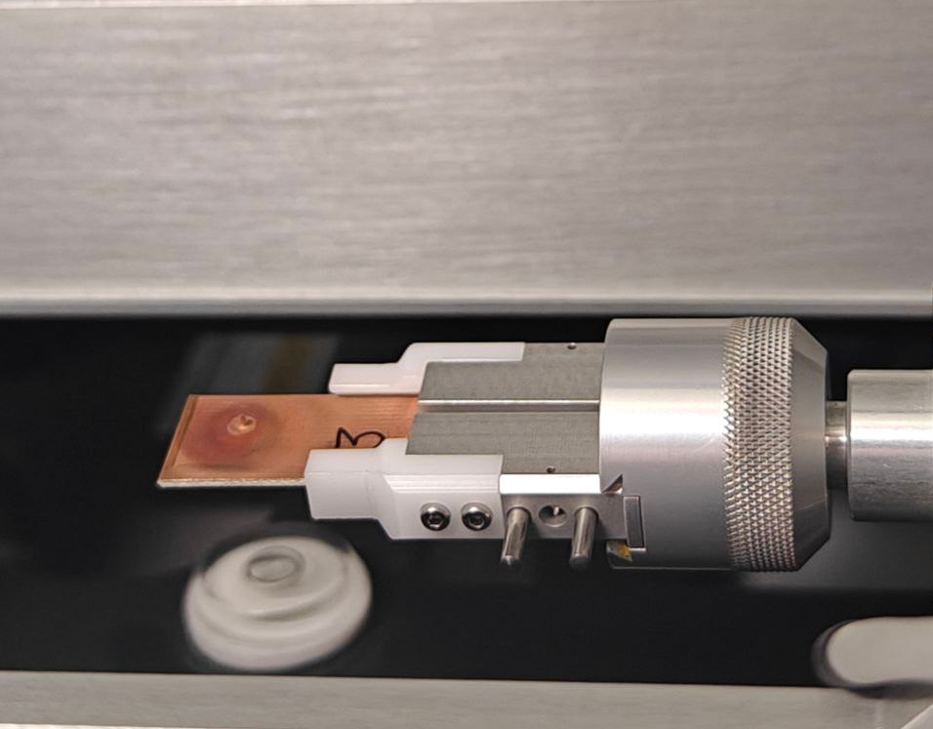
Рис. 7. Образец для анализа с помощью КТ
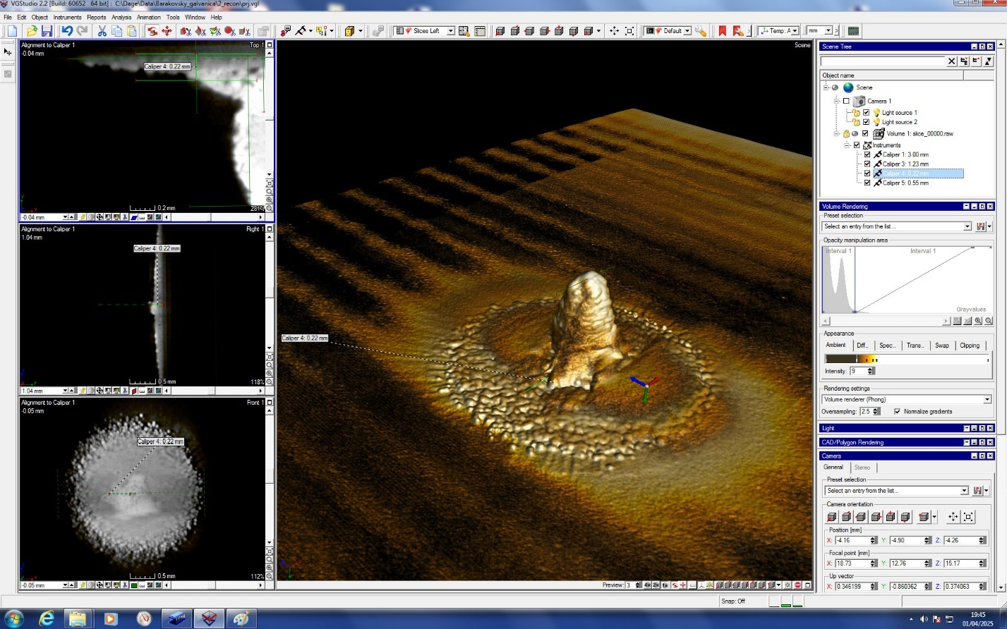
Рис. 8. Исследование толщины металлизации в ПО VGStudio
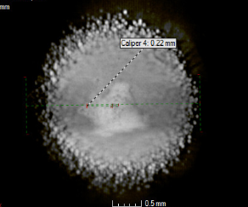
Рис. 9. Условная граница металлизации
После сбора данных, получены следующие результаты (рис. 10):
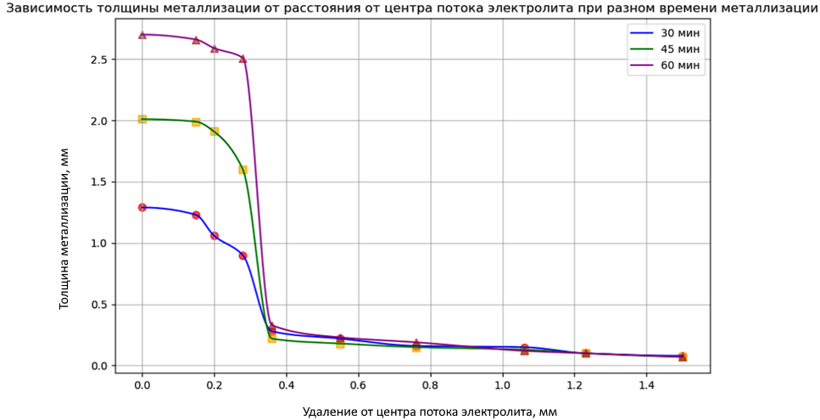
Рис. 10. Зависимость толщины металлизации от расстояния от центра потока электролита при разном времени металлизации
Сравнив разности значений графиков, можно допустить, что рост металлизации от времени линейный (рис. 11):

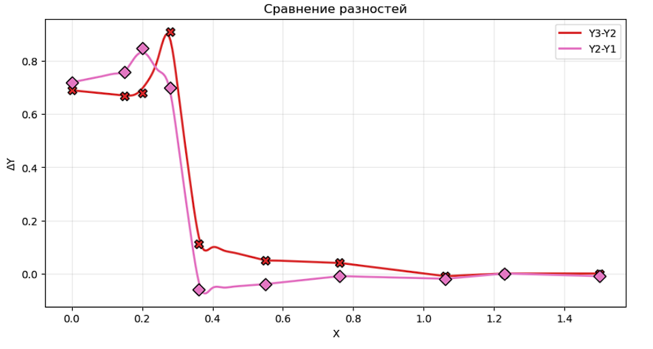 Рис. 11. Сравнение разностей между графиками полученных значений толщины металлизации. На графике X – удаление от центра потока электролита, ∆Y – разница между значениями толщины металлизации между опытами 1 и 2, и опытами 2 и 3
Для аппроксимации этой зависимости выбрана функция зависимости распределения профиля скоростей (5):
$f\left(y\right)=Ae^{{-β(\frac{y}{R})}^{2}}$, | (6)
Где R – радиус сопла, А – коэффициент, зависящий от времени металлизации.
После подбора коэффициентов получаем:
Для 30 минут: A=1.28∙10⁻³, B=1.42, R=3.98∙10⁻⁴.
Если сравнить эту функцию без множителя A с функцией зависимости распределения профиля скоростей (5), то видно полное соответствие характера распределения (рис. 12):
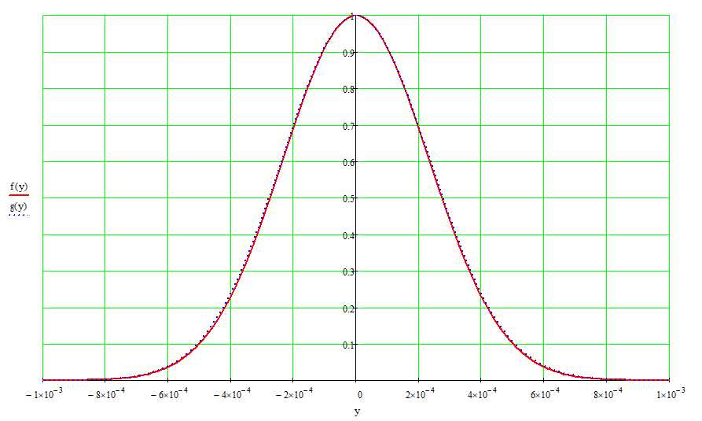
Рис. 12. Сравнение функций распределения профиля скоростей и распределения толщины металлизации. На рисунке: f(y) – функция зависимости распределения профиля скоростей (5), g(y) – функцией зависимости распределения толщины металлизации (6)
Это сходство позволяет использовать коэффициенты из расчета гидродинамического режима в этой модели. После подбора коэффициентов получаем:
- Для 30 минут: A = 1.44∙10⁻³;
- Для 45 минут: A = 2.51∙10⁻³;
- Для 60 минут: A = 3.11∙10⁻³.
При том, что толщина металлизации растет линейно, можно раскрыть коэффициент A = a∙t, где t-время металлизации, с.
Таким образом:
$$z\left(y,t\right)=a∙t∙e^{{-β\left(\frac{y}{2R}\right)}^{2}},$$ | (7)
Где z(y,t) – толщина металлизации, м;
t – время, c;
a - коэффициент, равный 7,778*10⁻⁷ м/с.
Аппроксимирующие графики представлены на рис. 13:

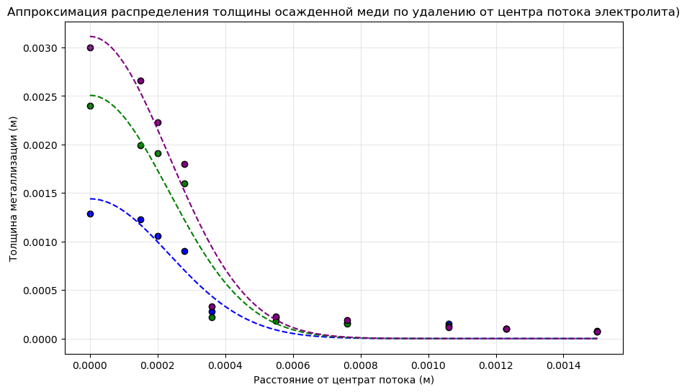
Рис. 13. Аппроксимация распределения толщины осажденной меди по удалению от центра потока электролита
Из этой функции можно получить следующие характеристики системы струйной металлизации:
- За одну секунду в центре потока осаждается ~0,778 микрон меди.
- Для осаждения 25 микрон меди необходимо металлизировать один участок в течение 32,142 секунды.

Анализ результатов и выводы
В результате анализа гидродинамических режимов в процессе струйной металлизации ПП описан расчет функции распределения профилей скоростей потока электролита при соударении с металлизируемой ПП для разного радиуса выходного сопла.
В результате экспериментов получены металлизированные участки ПП при разном времени металлизации. С помощью сравнения разностей толщины металлизации выявлено, что рост толщины металлизации линейный, что упрощает моделирование процесса.
Создана модель струйного электроосаждения меди, учитывающая время металлизации, расстояние от центра потока электролита, а также радиус выходного сопла. Металлизация 25 микрон меди в центре потока происходит в течение всего ~32 секунд.
Полученный коэффициент a, имеющий размерность [м/с] служит основанием для предположения, что скорость металлизации также влияет на процесс электроосаждения. Описание характера влияния скорости потока на процесс металлизации планируется в дальнейших исследованиях.
Также ещё предстоит выяснить влияние токовых режимов на процесс металлизации, что должно быть задачей отдельного исследования.
Литература
- Абрамович, Г.Н. Теория турбулентных струй, 2-е изд., испр. и доп. - Москва: Изд-во: Эколит. — 2011. – 720 с.
- Alkire RC, Chen TJ. High-speed selective electroplating with single circular jets. J Electrochem Soc 1982;129(11):2424–32.
- Dover SJ, Rennie AEW, Bennett GR. Rapid prototyping using electrodeposition of copper. In: SFF symposium Texas. 1996. p. 191–8.
- Fletcher JC, Oliver GD. Scanning nozzle plating system. U.S. patent 3810829 (1974).
- Kozak J, Rajurkar KP, Balakrishna R. Study of electrochemical jet machining process. J Manuf Sci E-T ASME 1996;118:490–8.
- Kunieda M, Katoh R, Mori Y. Rapid prototyping by selective electrodeposition using electrolyte jet. Ann CIRP 1998;47(1):161–4.
- Li Q, Walker JDA. Prediction of electrodeposition rates from an impinging jet. AICHE J 1996;42(2):391–404.
- Mridul Singh Rajput, Pulak Mohan Pandey, Sunil Jha, Modelling of high speed selective jet electrodeposition process, Journal of Manufacturing Processes, Volume 17, 2015, Pages 98-107, ISSN 1526-6125, https://doi.org/10.1016/j.jmapro.2014.07.012

